- Описание базы данных

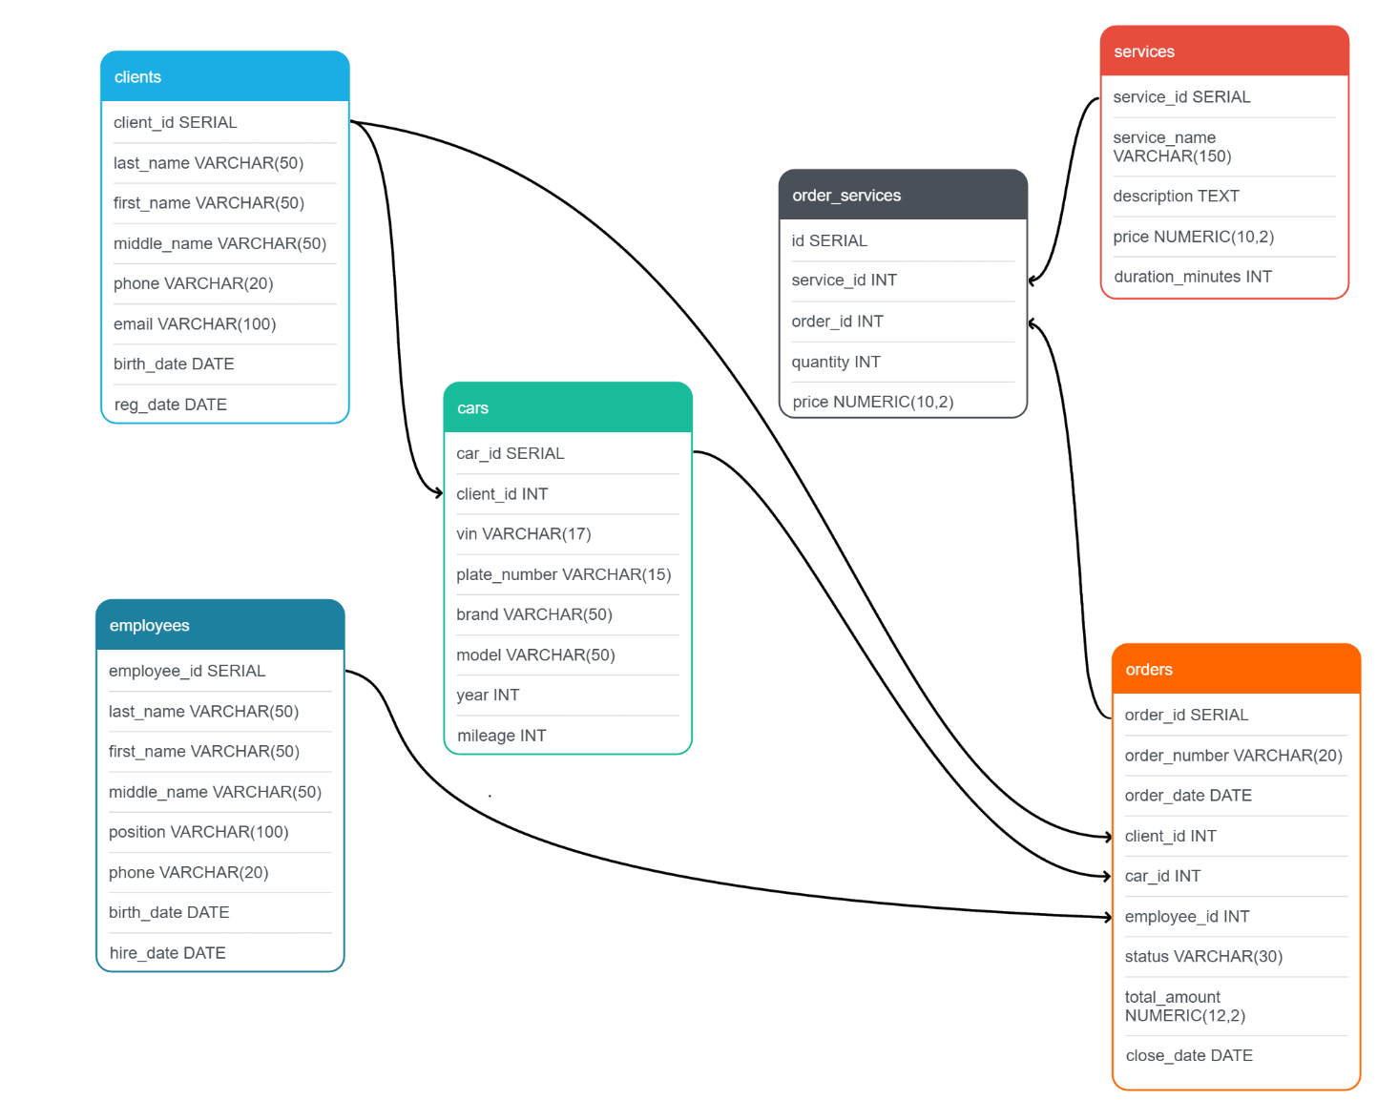

Таблица 1. Сущности и связи
Сущность 1 | Сущность 2 | Тип связи (1:1, 1:M, M:N) | Описание связи
Клиенты | Автомобили | 1:M | Один клиент может иметь несколько автомобилей.
Сотрудники | Заказы | 1:M | Один сотрудник может выполнять несколько заказов.
Клиенты | Заказы | 1:M | Один клиент может оформлять несколько заказов.
Автомобили | Заказы | 1:M | Один автомобиль может обслуживаться в нескольких заказах.
Услуги | Позиции заказов | 1:M | Одна услуга может входить в несколько позиций разных заказов.
Заказы | Позиции заказов | 1:M | Один заказ может содержать несколько выполненных услуг.

Таблица 2. Атрибуты сущностей
Сущность, название таблицы в БД | Название атрибута | Название атрибута в БД (имя поля) | Тип данных | Not Null | Primary key | Foreign key | Дополнительные ограничения целостности
Клиенты  clients | Идентификатор клиента  Фамилия  Имя  Отчество  Телефон  Email  Дата рождения  Дата регистрации | client_id  last_name  first_name  middle_name  phone  email  birth_date  reg_date | SERIAL  VARCHAR(50)  VARCHAR(50)  VARCHAR(50)  VARCHAR(20)  VARCHAR(100)  DATE  DATE | 1  1  1  0  1  0  1  1 | P |  | PRIMARY KEY  обязательное поле  обязательное поле  ---  UNIQUE  UNIQUE  > 18y на текущий момент  DEFAULT CURRENT_DATE
Автомобили  cars | Идентификатор автомобиля  Идентификатор клиента  VIN  Госномер  Марка  Модель  Год выпуска  Пробег | car_id  client_id  vin  plate_number  brand  model  year  mileage | SERIAL  INT  VARCHAR(17)  VARCHAR(15)  VARCHAR(50)  VARCHAR(50)  INT  INT | 1  1  1  1  1  1  1  0 | P | F | PRIMARY KEY  ссылается: clients.client_id  UNIQUE  UNIQUE  обязательное поле  обязательное поле  (> 1950y) & (< 2026y)  >= 0
Сотрудники employees | Идентификатор сотрудника  Фамилия  Имя  Отчество  Должность  Телефон  Дата рождения  Дата приёма на работу | employee_id  last_name  first_name  middle_name  position  phone  birth_date  hire_date | SERIAL  VARCHAR(50)  VARCHAR(50)  VARCHAR(50)  VARCHAR(100) VARCHAR(20)  DATE  DATE | 1  1  1  0  1  0  1  1 | P |  | PRIMARY KEY  обязательное поле  обязательное поле  ---  обязательное поле  UNIQUE  > 18y  hire_date - birth_date > 18y
Услуги  services | Идентификатор услуги  Название услуги  Описание  Цена  Длительность, мин | service_id  service_name  description  price  duration_minutes | SERIAL VARCHAR(150)  TEXT NUMERIC(10,2)  INT | 1  1  0  1  1 | P |  | PRIMARY KEY  обязательное поле  ---  > 0  > 0
Заказы  orders | Идентификатор заказа  Номер заказа  Дата заказа  Идентификатор клиента  Идентификатор автомобиля  Идентификатор сотрудника  Статус  Сумма заказа  Дата закрытия | order_id  order_number  order_date  client_id  car_id  employee_id  status  total_amount  close_date | SERIAL  VARCHAR(20)  DATE  INT  INT  INT  VARCHAR(30)  NUMERIC(12,2)  DATE | 1  1  1  1  1  1  1  1  0 | P | F  F  F | PRIMARY KEY  UNIQUE  DEFAULT CURRENT_DATE  ссылается: clients.client_id  ссылается: cars.car_id  ссылается: employees.employee_id  проверка на допустимые статусы  >= 0  < order_date
Позиции заказов order_services | Идентификатор позиции  Идентификатор заказа  Идентификатор услуги  Количество  Цена | id  order_id  service_id  quantity  price | SERIAL  INT  INT  INT  NUMERIC(10,2) | 1  1  1  1  1 | P | F  F | PRIMARY KEY  ссылается: orders.order_id  ссылается: services.service_id  > 0  >= 0

1.2 Данные БД (содержимое таблиц)

Таблица clients
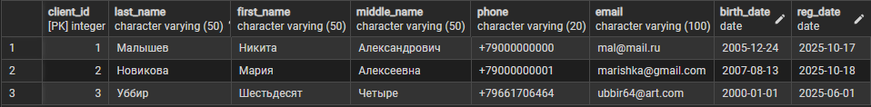

Таблица cars
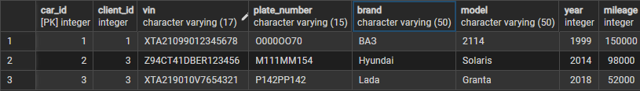

Таблица employees

Таблица services
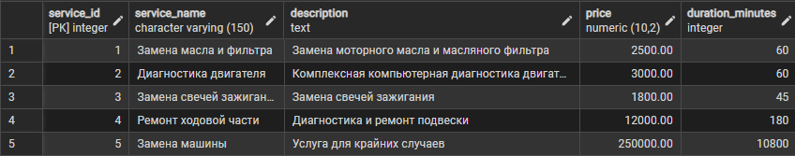

Таблица orders
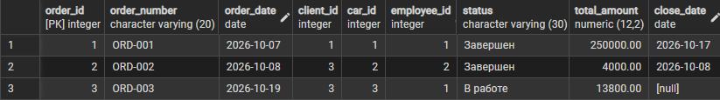

Таблица order_services
